NOME: DATA:

Exercício de Criação de artigos jornalísticos (anúncios e classificados) – Português 7° ano

1) Com relação aos textos publicitários, marque a alternativa que melhor define seus principais objetivos.

a) Os textos publicitários têm o objetivo de divulgar as produções literárias e não literárias escritas pelos publicitários.
b) Os textos publicitários têm o objetivo de conscientizar as pessoas com relação às campanhas de saúde pública, como vacinação e contra o mosquito causador da Dengue.
c) Os textos publicitários têm o objetivo de anunciar quais são os produtos em oferta nos supermercados de médio e grande portes.
d) Os textos publicitários têm o objetivo de vender e/ou tornar pública alguma informação, anunciar algum produto ou serviço e/ou convencer os leitores.

2) Com relação à linguagem empregada nos textos publicitários, assinale a alternativa correta:

a) A escolha do estilo, tipo e função da linguagem não é relevante quando se pretende criar um texto publicitário.
b) A linguagem dos textos publicitários é pensada no sentido de atingir um grande número de interlocutores, ou seja, as massas, e, por essa razão, deve ser de fácil compreensão, objetiva, simples e acessível a interlocutores de todos as classes e faixas etárias.
c) De maneira geral, podemos dizer que não existem textos publicitários sem o auxílio de textos não verbais, já que é mais difícil anunciar um produto sem que este esteja exposto no anúncio.
d) Na maioria dos textos publicitários, é empregada a função da linguagem poética para atrair o público consumidor a adquirir o produto anunciado.

3) Com relação à linguagem empregada nos textos publicitários, marque a alternativa incorreta:

a) Há textos publicitários desenvolvidos a partir da função emotiva da linguagem quando eles pretendem alcançar seus objetivos por meio da emotividade dos leitores.
b) Os textos publicitários podem ter função apelativa ou conativa quando têm o objetivo de convencer alguém (imperativamente) a fazer ou comprar alguma coisa.
c) Grande parte dos textos publicitários é criada essencialmente a partir da função fática da linguagem para enfatizar a marca do produto anunciado.
d) Há textos publicitários criados a partir da função referencial da linguagem quando eles têm o objetivo de divulgar informações e utilidades públicas

4) Assinale a alternativa correta com relação aos principais suportes de veiculação dos textos publicitários.

a) Os textos publicitários são veiculados em televisão, internet, rádio, jornais, revistas, outdoors, pontos de ônibus, postes de iluminação pública etc.
b) Os textos publicitários são os outdoors encontrados ao longo das ruas e avenidas das grandes cidades alertando as pessoas com relação aos cuidados com a saúde e alimentação.
c) Os textos publicitários circulam apenas na internet, em sites e blogs.
d) Os textos publicitários são veiculados em livros didáticos para que os professores possam utilizá-los como hipertexto e ensinarem os alunos a desenvolverem um texto cuja função da linguagem é apelativa.

5) Leia o anúncio a seguir:

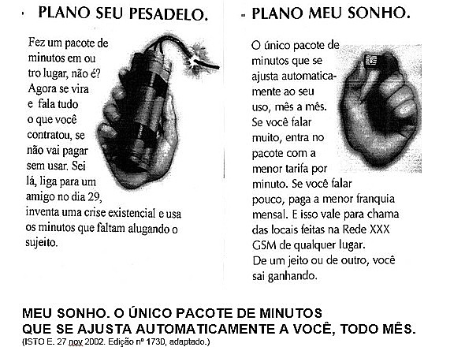

Assinale a alternativa correta quanto ao público-alvo deste anúncio.

a) somente consumidores jovens
b) consumidor de alto poder aquisitivo
c) consumidor de baixa renda
d) todos os consumidores
GABARITO
Questão 1 | Questão 2 | Questão 3 | Questão 4 | Questão 5
D | B | C | A | D

